ИСПОЛЬЗОВАНИЕ ИНФОРМАЦИОННО-КОММУНИКАЦИОННЫХ ТЕХНОЛОГИЙ С ЦЕЛЬЮ ПОВЫШЕНИЯ ЭФФЕКТИВНОСТИ ОБУЧЕНИЯ ИНОСТРАННОМУ ЯЗЫКУ МЛАДШИХ ШКОЛЬНИКОВ

Аннотация: в статье актуализируется проблема использования информационно-коммуникационных технологий с целью повышения эффективности обучения иностранному языку младших школьников, представлены результаты практического исследования, направленного на изучение возможностей информационно-коммуникационных технологий в совершенствовании процесса обучения иностранному языку младших школьников.
Ключевые слова: информационно-коммуникационные технологии, младшие школьники, иностранный язык, цифровые образовательные ресурсы, блог, как единое информационное пространство.

В настоящее время образовательный процесс находится в состоянии информатизации. Современные информационно-коммуникативные технологии входят во все сферы жизнедеятельности человека, и в образовании в частности. Современность требует новых подходов к учебному процессу, новых методов, форм представления учебной информации. В частности, новые подходы нужны и в преподавании иностранного языка. Одним из таких подходов является использование информационно-коммуникативных технологий (далее - ИКТ) в учебном процессе. Использование ИКТ в преподавании иностранного языка позволяет интенсифицировать образовательный процесс, ускорить передачу знаний и опыта, а также повысить качество обучения и образования. В большинстве публикаций ученые предлагают свой опыт проведения мультимедийных конференций и создания интерактивных сайтов, считают необходимым открыть новый портал для самообразования, где можно было бы управлять обучением языков, предлагать тесты для самоконтроля знаний, которые смогли бы помочь студентам определить для себя уровне владения языком, организовать форумы для тех, кто языку учится. Как видим, использование ИКТ в процессе преподавания иностранного языка дает достаточно широкие возможности для повышения качества этого процесса.
Кроме того, внедрение ИКТ в учебный процесс требует разработки и практического использования научно-методического обеспечения, создания и эффективного применения инструментальных средств и систем компьютерного обучения, и контроля знаний, системной интеграции этих технологий в существующие учебные процессы и организационные структуры.
На основе теоретического анализ литературы было организовано и проведено практическое исследование использования ИКТ в процессе обучения иностранному языку младших школьников.
В эксперименте участвовал 4 «В» класс МАОУ - СОШ № 181 г. Екатеринбурга. Класс традиционно разделен на две группы по иностранному языку. Длительность эксперимента - 4 месяца, в течение которых, осуществляются входная и итоговая диагностика. В соответствии с календарно-тематическим планированием планируется пройти 3 раздела учебника (30 уроков, по 2 урока в неделю). УМК для обеих групп – «Звёздный английский» («Starlight»). Авторы УМК: Баранова К. М., Дули Д., Копылова В. В., Мильруд Р. П., Эванс В.
С экспериментальной группой проводилось обучение с использованием ИКТ. В соответствии с требованиями санитарно-эпидемиологической службы (см. приложение 3), занятия с использованием компьютера на уроке длились не более 10-15 минут, в зависимости от поставленных задач. Учебный кабинет №1 оснащен компьютером учителя, интерактивной доской, проектором, а также рабочими ноутбуками (14 штук), кабинет №2 оснащен компьютером учителя, проектором и экраном. Уроки английского языка первой и второй групп проходили в обоих кабинетах. Стоит отметить, что большая часть детей была знакома с устройством компьютера и основными операционными функциями. В ходе эксперимента не было трудностей, связанных с использованием мыши или клавиатуры.
Если на уроке предполагалась самостоятельная работа с компьютерным приложением, в момент, когда школьники выполняли задание, учитель подходил к каждому и наблюдал за его действиями. В случае необходимости учитель помогал учащимся. В конце урока учащиеся получали домашнее задание, которое им нужно было выполнить, используя те или иные компьютерные приложения. Для учеников, учителя и родителей был создан блог «English Stairs», как единое информационное пространство. Данный ресурс являлся эффективным средством обучения и самообразования учащихся. В блоге выкладывались цифровые образовательные ресурсы, используемые во время урока, а также домашние задания. С помощью блога было организовано дистанционное обучение во время карантина, а также для отсутствующих учащихся.
Важно отметить, что в данной части эксперимента были следующие трудности. Во-первых, не у всех школьников домашний компьютер подключен к сети Интернет, у двух человек нет дома компьютера. Во-вторых, некоторые задания невозможно было выполнить на планшете. Несмотря на сложившиеся трудности, мы смогли найти выход из сложившихся ситуаций. Домашнее задание эти дети могли выполнить в школе после уроков под руководством учителя или заменить на аналогичные в тетради.
Сложным для учащихся было создание совместной Google-презентации, а также создание собственных игр в LearningApps. Все это является ярким примером того, как меняется настроение детей, если уровня их информационной грамотности не хватает для использования того или иного цифрового ресурса. Хочется еще раз отметить, что выполнение домашних заданий с помощью компьютера не было обязательным, учащимся всегда предлагался альтернативный вариант заданий в рабочей тетради.
В ходе итогового этапа эксперимента проведен итоговый мониторинг уровня обученности школьников, а также итоговая диагностика уровня сформированности ИКТ-компетентности. К концу эксперимента младшие школьники уже прошли обучение на протяжении 30 уроков, за данный период времени они поработали с разными цифровыми образовательными ресурсами, которые различались как по своему типу, так и по функциям.
В таблице 1 и на рис. 1 представлен итоговый мониторинг уровня обученности младших школьников по предмету. Можно увидеть, что количество удовлетворительных оценок снизилось, значительно увеличились оценки «хорошо» и «отлично». На рис. 2 и рис.3 можно увидеть, что средний балл первой группы 4.2, увеличение на 0.2 балла; у второй группы средний балл - 3.9, увеличение на 0.1 балл. Качество знаний у первой группы увеличилось на 12%, у второй группы на 6%.
Таблица 1
Мониторинг уровня обученности учащихся (итоговая диагностика)
отметка за срез | 1-ая группа | 2-ая группа | средние показатели
отлично | 7 чел. - 43% | 4 чел. - 26% | 11 чел. – 55%
хорошо | 6 чел. - 38% | 6 чел. - 40% | 12.чел. – 39%
удовлетворительно | 3 чел. - 19% | 5 чел. - 34% | 8 чел. – 36%
средний балл | 4.2 | 3.9 | 4.1
качество знаний | 81% | 66% | 74%

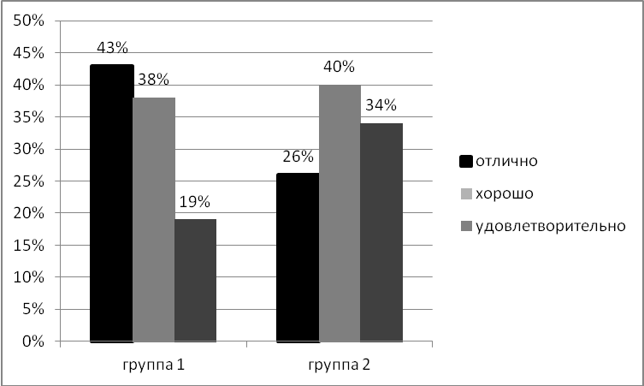
Рис. 1. Соотношение уровней обученности учащихся (итоговая диагностика)
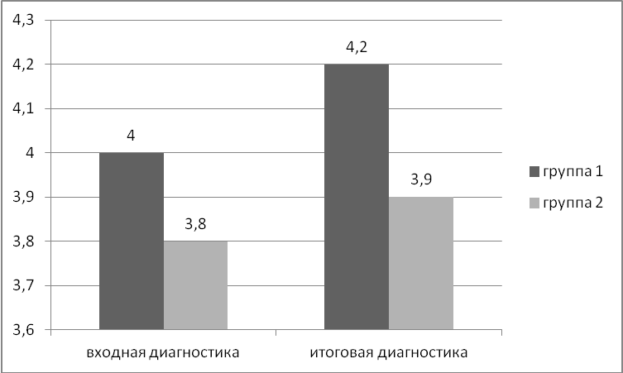
Рис. 2. Сводные данные по среднему баллу каждой группы
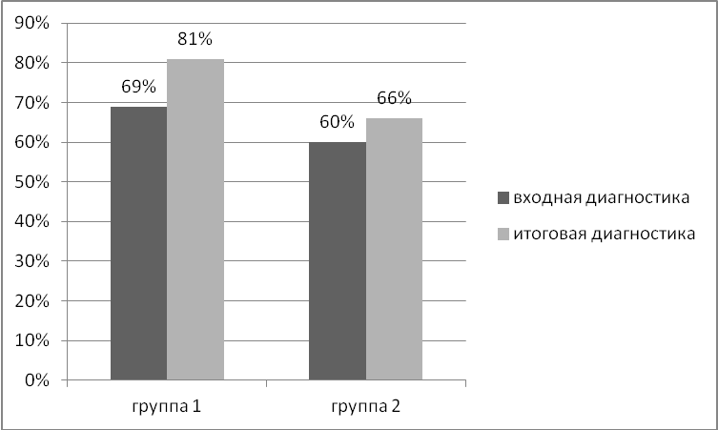
Рис.3. Динамика качества знаний по предмету каждой группы
Как видно из гистограммы (рис. 4) средний балл учащихся обеих групп возрос в среднем на 0.2 балла, качество знаний в среднем возросло на 10%, при 100% успеваемости.
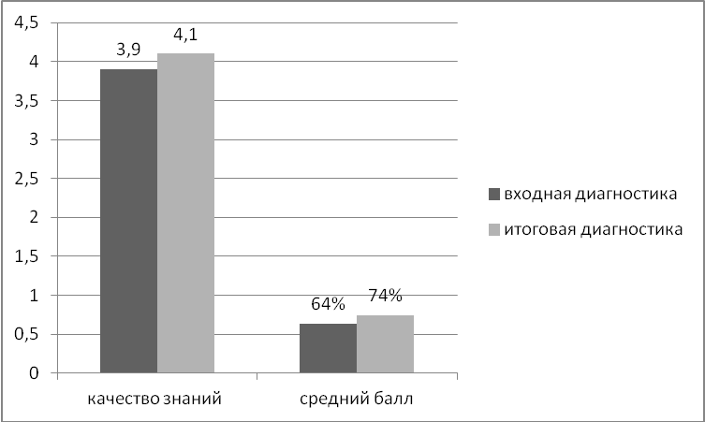
Рис. 4. Соотношение качества знаний и среднего балла по итогам входной и итоговой диагностики
Итоговый срез по сформированности ИКТ-компетентности учащихся, представленный в виде таблицы 2 и гистограммы (рис. 5), показывает тенденцию роста знаний, навыков, умений работы с компьютерными образовательными программами.
Таблица 2
Результаты исследования уровня сформированности ИКТ-компетентности учащихся (итоговая диагностика)
 | входная диагностика | итоговая диагностика
1-ая группа | 54% | 87%
2-ая группа | 48% | 75%
средние показатели | 51% | 81%

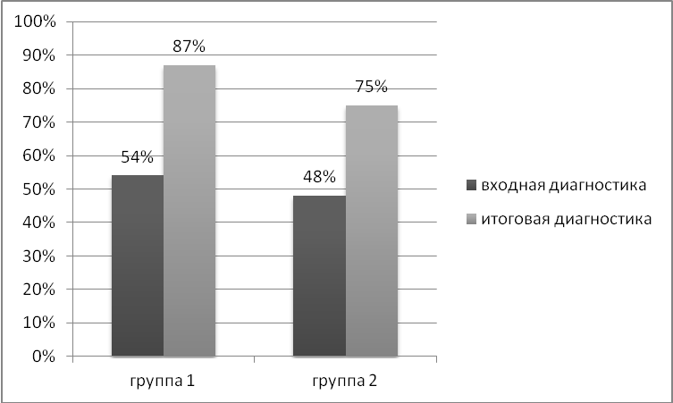
Рис. 5. Соотношение уровней сформированности ИКТ-компетентности учащихся (входная и итоговая диагностика)
Анализируя полученные результаты, можно отметить, что первая группа показала результаты немного выше, чем вторая. У первой группы уровень владения ИКТ вырос на 33%, у второй группы на 27%. Именно во второй группе находились учащиеся, у которых не было дома компьютера. Один человек из этой группы оставался после уроков, чтобы выполнить домашнее задание на классном компьютере под руководством учителя. Другой делал домашнюю работу только в тетради и на компьютере мог работать только во время урока. В среднем уровень владения ИКТ учащихся увеличился на 30%. Стоит отметить, что мотивация детей всех групп была повышена в связи использованием ИКТ как в классе, так и дома.
Таким образом, итоговый этап эксперимента подтвердил, что обучение английскому языку будет более эффективным, если использовать ИКТ.
Очень важным для достижения позитивного результата являются факторы владения ИКТ, нацеленности на формирование элементарной иноязычной компетенции и положительное отношение к урокам иностранного языка. Если все эти факторы складываются вместе, то обучение младшего школьника будет эффективным. Результаты эксперимента подтвердили данные выводы. Опыт работы по использованию ИКТ в начальной школе обобщен в сборнике «Детство, открытое миру: актуальные вопросы образования» по итогам VIII Всероссийской научно-практической конференции, а также в форме обучающего мастер-класса для учителей начальных классов Ленинского района города Екатеринбурга.
Учитывая тот факт, что обучение иностранному языку, которое происходит вдали от речевой среды, всегда способствует уменьшению мотивации к обучению этого языка, считаем, что одним из эффективных средств повышения такой мотивации является создание персональной среды общения на иностранном языке через широкое использование ИКТ (в частности, сети Интернет). Современный преподаватель – это генератор идей, организатор, режиссер, который определяет роли и процесс обучения, сочетая традиционные и новейшие методики, приемы и средства. Он должен найти мотивацию для студента и построить его деятельность так, чтобы у последнего возникло желание познавать и открывать новое.
Поскольку внедрение ИКТ в образовательный процесс в настоящее время осуществляется достаточно интенсивно, целесообразным видится определение приоритетных положений в этой области и четкое выделение психолого-педагогических и дидактических принципов создания и использования новых педагогических технологий. Также актуальной к дальнейшему рассмотрению и изучению является оптимизация взаимодействия педагога с компьютером.

Литература:

- Алборова С.З. Телекоммуникации как средство развития познавательного интереса учащихся: Автореф…дис. канд. пед. наук: 13.00.01 / Северо-Осетинский гос. ун-т им. К. Л. Хетагурова. – Владикавказ, 1999. – 14 с.
- Анри Ф., Лундгрен-Кэрол К. Коллективное обучение и новые технологии / Новые технологии // FDLM - Cle international - Paris, 2002. - № 326. - С. 27-28.
- Быков В.Ю. Модели организационных систем открытого образования: монография / В.Ю. Быков. - М .: Атака, 2008. - 684 с.
- Корд Б., Оливье Ч. Сотрудничайте, чтобы узнать: Canal Reve // ​​Сайт FDLM - Cle international - Paris, 2002. - № 323 - P. 33-34.
- Малин Ф. Создание интернет-журнала // FDLM - Cle international - Paris, 2002. - № 332. - С. 31-33.
- Можено Ф. Мультимедийная медиация или продукты медиации // FDLM - Cle international - Paris, 2002. - № 322. - С. 34-35.
- Смольянникова И.А. Конгресс конференций «Информационные технологии в образовании» [Электронный ресурс] / И. А. Смольянникова, Ресурсы ИКТ как технологическая составляющая учебной среды для формирования иноязычной компетенции. - Режим доступа: http://ito.edu.ru/2003/II/2/II-2-2196.html
- Спиваковский А.В., Петухова Л.Е., Коткова В.В. Информационно-коммуникационные технологии в начальной школе: учеб. пособие. [Для студ. направления подгот. «Начальное образование»]. - Херсон, 2011. - 267с.

